Памятка для владельцев шахтных колодцев

Население Минской области всё ещё достаточно широко использует в питьевых целях источники нецентрализованного водоснабжения, главным образом, представленные шахтными колодцами. Причем уже давно не секрет, что это не самый надежный источник питьевой воды, на качество которой оказывают влияние различные факторы, в том числе погодные условия. Что особенно актуально в настоящее время, так как происходит обильное таяние снежного покрова, а значит существует вероятность подтопления колодцев и попадания различного рода загрязнений в питьевую воду.
Что же нужно сделать, чтобы обезопасить себя и своих близких, использую для питья колодезную воду?
Во первых, в случаях, если Ваш колодец затоплен, во избежание неблагоприятных последствий, для питья и приготовления пищи необходимо использовать только бутилированную или привозную воду гарантированного качества.
Во вторых, не реже 1 раза в год, особенно после завершения паводка, собственниками шахтных колодцев должна проводится чистка колодца с одновременным текущим ремонтом оборудования и крепления, а также дезинфекция воды и стенок колодца. Во время проведения указанных работ пить воду из колодца запрещается.
В третьих, вода из источников используется для питьевых целей только после проведения лабораторных исследований по микробиологическим и санитарно-химическим показателям.
Каков порядок чистки и обеззараживания шахтного колодца:
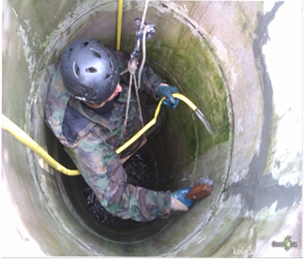
- Откачайте воду из колодца.
- Очистите дно, сруб (стены) от грязи, мха и слизи. На дно колодца насыпьте чистый песок.

- Проведите ремонт оборудования и крепления колодца (герметизацию швов ствола, устранение трещин и щелей, отремонтируйте навес), обеспечите наличие глиняного «замка» и отмостки (камень, асфальт) по периметру оголовка.
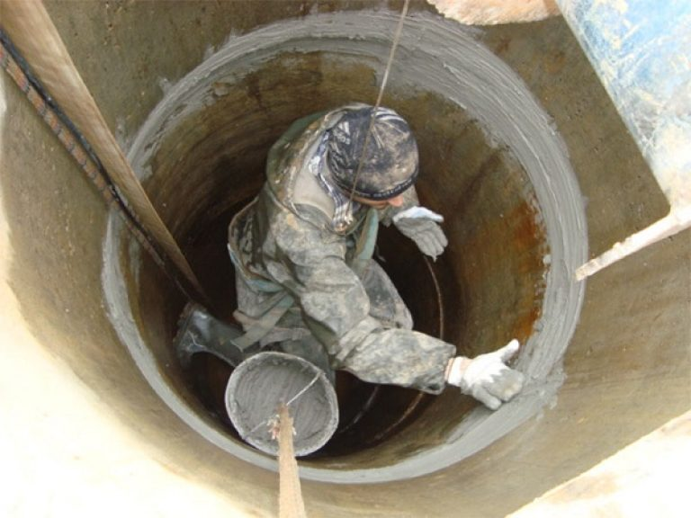
- Обработайте внутреннюю и наружную поверхности колодца обеззараживающим реагентом, в качестве которого может использоваться хлорная известь (5 % раствор).
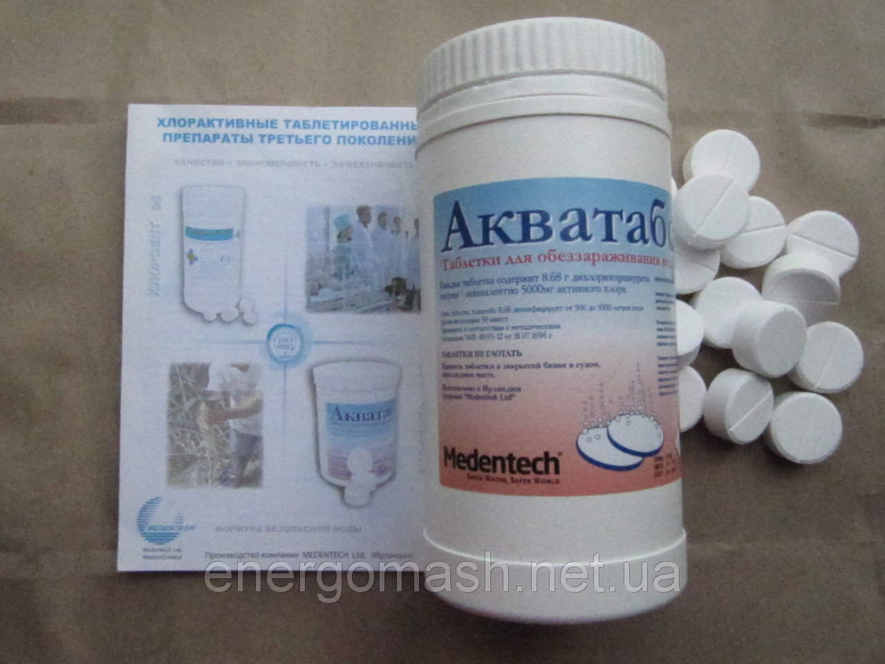
- После наполнения колодца чистой водой необходимо провести дезинфекцию воды: в колодец заливают раствор хлорной извести, приготовленный из расчета 1кг извести на 1м³ воды, перемешивают воду в колодце, закрывают его крышкой и оставляют на 6-8 часов. Затем, после проведенной дезинфекции колодца, нужно откачивать воду пока не исчезнет запах и привкус хлора. Для срочного обеззараживания воды можно применять таблетки Акватабс 8,68г (0,5-1 таблетка на 1м³ воды), которые предварительно растворяют в небольшом количестве.

- После проведенной дезинфекции выкачайте воду из колодца полностью, а стенки промойте чистой водой.

- После проведения чистки и дезинфекции обязательно проверьте качество питьевой воды, для чего можно обратиться как в территориальные учреждения госсаннадзора Минской области, так и в любую иную лабораторию, аккредитованную на подобные виды исследований.

Пейте вкусную, а главное качественную и безопасную воду!!!

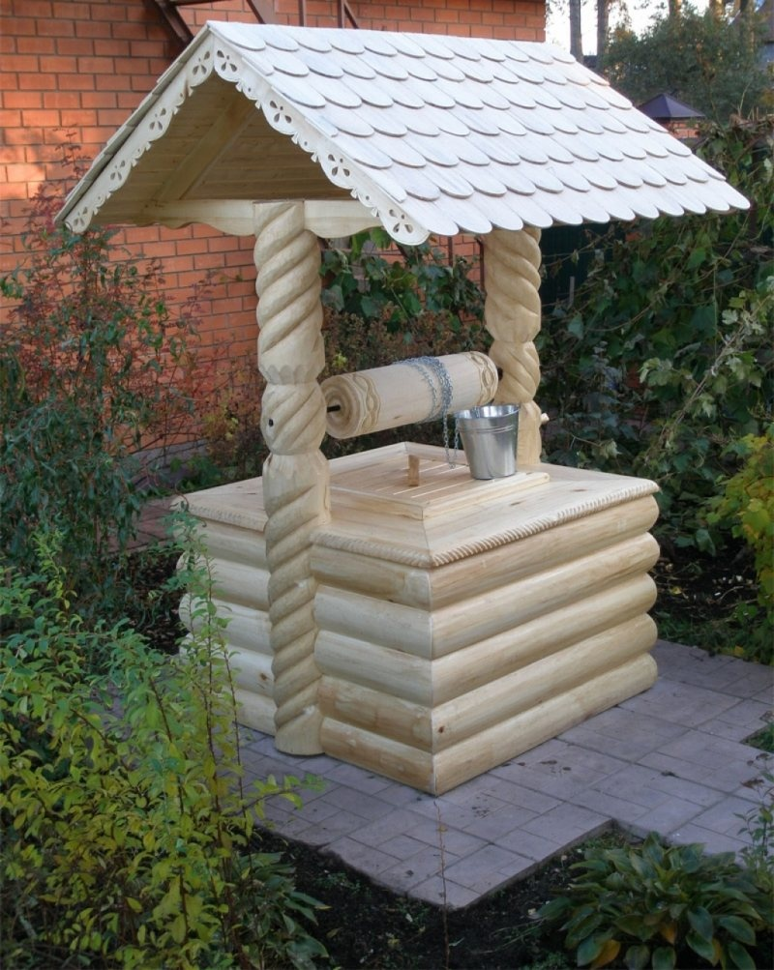

И.о. заведующего отделением
коммунальной гигиены отдела гигиены Широцкая М.А.

